As explosões solares são erupções que ocorrem no Sol, lançando plasma e radiação ao espaço em sua volta, como esquematizado na figura abaixo. No vento solar, a velocidade de propagação desse fluxo é estimada em cerca de 400 km/s. Dependendo da dimensão das explosões solares, é possível ter significativas alterações nos meios de comunicação terrestre que dependam de satélites, além de pôr em risco a vida de astronautas que estejam no espaço.

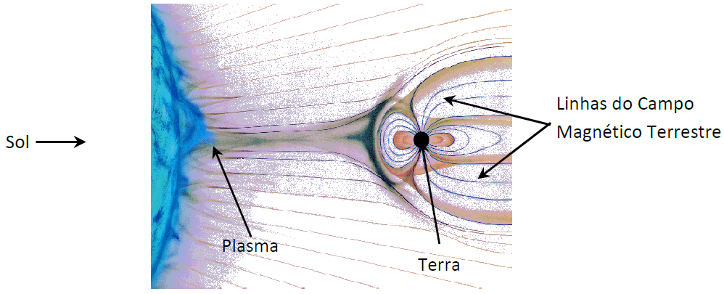

Dado que a massa e a carga do elétron são aproximadamente 9 x 10–31kg e 1,6 x 10–19C e com base nas informações dadas, marque, para as afirmativas abaixo, (**V**) Verdadeira, (**F**) Falsa ou (**SO**) Sem Opção.

1. Um fóton de cor amarela emitido na explosão solar, cujo comprimento de onda é λ ~ 600nm, possui energia 0,6 μJ.

2. Na liberação do plasma solar, um elétron com velocidade de 200 km/s perpendicular ao campo magnético da Terra, de intensidade B = 30 μT, será desviado de sua trajetória por uma força com intensidade de 90 x 10–20 N.

3. Devido ao caráter dual da radiação e da matéria, um elétron expelido pelo Sol a 200 km/s terá uma frequência de 6 x 1013 Hz.

4. Passado certo tempo após a explosão solar, os equipamentos elétricos aqui na Terra sentirão uma interferência no seu funcionamento. Uma das formas de interferência ocorre devido à variação do campo eletromagnético oriundo da explosão, por meio das bobinas que compõem tais equipamentos, gerando uma corrente elétrica induzida.